7.4 求解模型示例

1. **视频如7.2介绍**。
2. 以创建的T型波导为例：

首先选中此T型波导，然后在工程树中选中Analysis，右击选择Add Solution Setup，出现了相应的对话框。

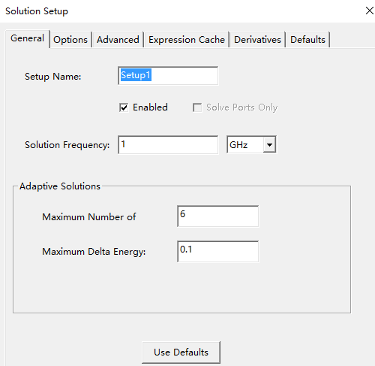

1. 首先在Analysis—> Setup1进行设置；
2. 然后在Setup中添加扫频Sweep；
3. 然后在**Excitation**中添加**端口号**。